[锦州医科大学附属第一医院的文章被撤回，主要原因是不同文章间涉嫌图像的重复使用](https://mp.weixin.qq.com/s?__biz=Mzg2Mzc2NzUxMQ==&mid=2247522891&idx=3&sn=37a0de8bc950b8a8a35b0a7879aa926d)

诚信君[诚信科研](javascript:void(0);)2025-04-09 12:05:24海南

[](https://mp.weixin.qq.com/s?__biz=MzU3MTE3MjUyOA==&mid=2247639137&idx=1&sn=08e1d16097de962f0fddcba341a2da2c&chksm=fce8d3becb9f5aa8c5b21eafb2c091d0a79db25d83d1ae52a2f4148e4742e15689685e7e5cc7&scene=21#wechat_redirect)

诚信科研

神经母细胞瘤是最常见的颅外实体神经内分泌癌，是儿童死亡的主要原因之一。为了改善临床结果和预后，发现新的有前景的药物和靶向药物至关重要。

2018 年 8 月 9 日，锦州医科大学附属第一医院的Wu Ji-Cheng 等人在***Cancer medicine***杂志在线发表题为**“ING5-Mediated Antineuroblastoma Effects of Suberoylanilide Hydroxamic Acid”**的研究论文**，该研究结果表明，SAHA和/或MG132可以分别通过miRNA-ING5-组蛋白乙酰化轴和蛋白酶体降解协同抑制神经母细胞瘤细胞的恶性表型。因此，这两种药物可能成为神经母细胞瘤的潜在治疗方法。**

但是，在2025 年 4 月 4 日，该文章被撤回，**主要原因是不同文章间涉嫌图像的重复使用。**

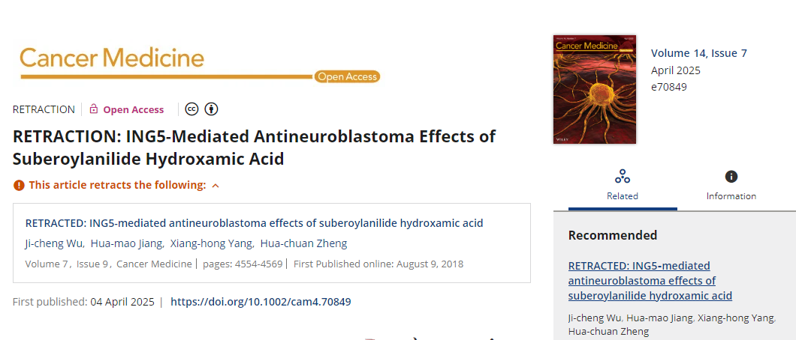

上述文章于 2018 年 8 月 9 日在威利在线图书馆 (wileyonlinelibrary.com) 在线发表，经期刊主编 Stephen Tait 和 John Wiley & Sons Ltd. 同意，撤回了该文章。撤回是由于图 1H、2H 和 5C 中的几条蛋白质带重复，这些重复曾在部分相同作者之前发表的文章中出现过。

作者联系期刊解释说，这些错误是无意的，因为这些研究是在同一实验室同时进行的；他们还提供了一些数据供评估。作者指出，该稿件的主要结论不受影响，但重复的程度和性质严重削弱了编辑对所呈现结果有效性的信心。

作者不同意撤回。

**参考消息：**

https://onlinelibrary.wiley.com/doi/10.1002/cam4.70849

图片

内容为**【诚信科研】**公众号原创

禁止转载



**诚信科研，专注于学术不端报道。**

**觉得本文好看，请点这里↓**